**Base de Datos y Almacenamiento**

Capturas de la Base de datos y Almacenamiento:

Capturas de la estructura de la base de datos en PostgreSQL.

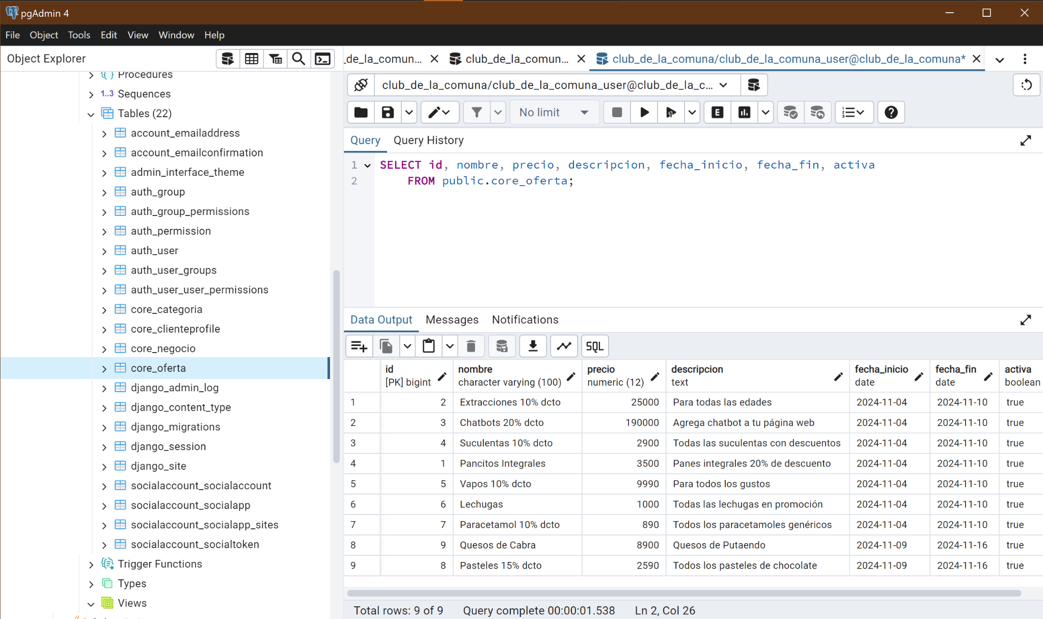

Captura de AWS S3 para almacenar imágenes de negocios y tarjetas virtuales.

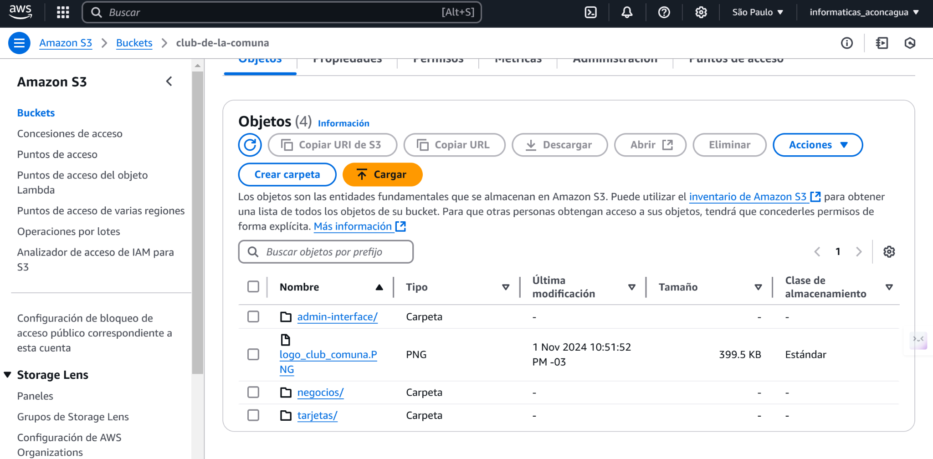

Carpeta Negocios

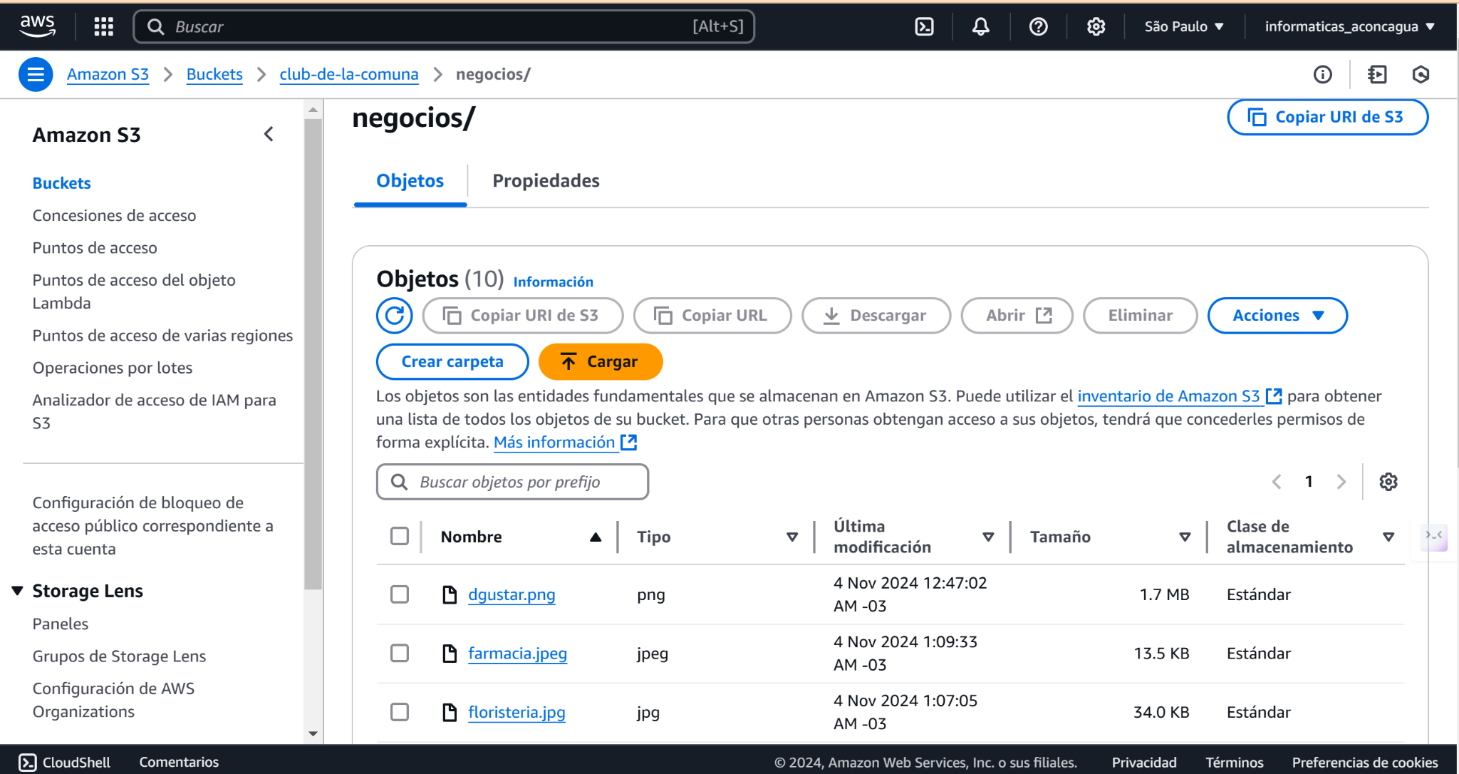

Carpeta Tarjetas

